발행,편집인: KT노동조합 TEL:031-727-4820~4855 FAX:02-750-5404 www.kttu.or.kr
당당한 노동조합
개혁과 희망 그리고 안정
제 397호
2004년 10월 28일
정보화촉진기금 폐지하라!
I T연맹, 정보화촉진기금 공청회 항의시위전개



정보화 사업은 정부의 세금으로 추진하는 것이 당연 !
IT연맹, 기간통신업체에 정보화촉진기금 납부 거부 요구할 것 !!
기금운용 책임성 강화 위해 IT산업 노동자 대표가 심의위원 참여해야 !!!

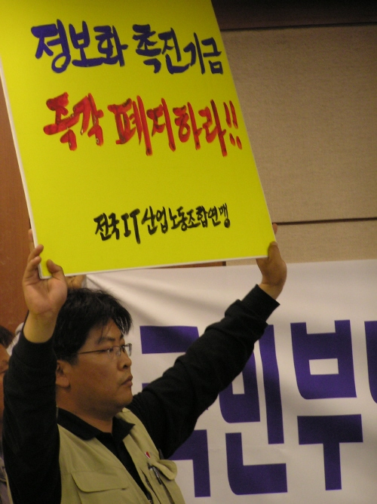

전국IT산업노동조합연맹(위원장 지재식, 이하 IT연맹)은 27일 오후 3시 정통부 주최로 열리는 ‘정보화 촉진기금운용 공청회’에 참석해 “국민부담만 가중시키고 정부 부처간 나눠먹기식으
IT노동자의 생활네트워크를 실현합니다.
전국IT산업노동조합연맹(www.itunion.or.kr)

로 전락해 버린 정보화촉진기금의 폐지”를 촉구하는 항의시위 및 요구사항을 전달 할 예정입니다.

지재식 위원장은 “정보화촉진기금은 기업에게는 준조세이며, 그 기금은 소비자에게 부담되고 있다”고 지적하고 “기금관련 관료들의 비리문제에서 드러났듯이 기금 운용이 방만하고 비정상으로 2003년 감사원도 권고했듯이 폐지되는 것이 마땅하다”고 밝혔다.

이날 공청회에서 정통부는 “기금운용 개선안으로 ‘사업심의 위원의 70% 민간인 이양’하겠다”고 밝혔다. 이에 대해 IT연맹은 “과거 전례를 볼때 "현재 적립된 기금사용 때까지는 기금운용의 책임성을 강화하고 위해 직접 당사자인 IT연맹 등 노동시민사회단체의 사업심의위원 참여를 보장해야 할 것이다”고 촉구했다.

또한 IT연맹은 기간통신사업자의 기금납부 거부를 요구해 나갈 예정이다.

IT연맹은 공청회 시작전 피케팅 시위를 펼치고, 정보화촉진기금 폐지를 강력하게 촉구했다.

